Поликлиновой шкив с шагом ручья 2,34 мм,
делать по эскизу 1
Диаметр  De | Код заказа | № Эскиза | Кол-во ручьев |  | S | Z | Dm | U | d
50 | 48108050 | 1 | 8 | под расточку | 32 | - | - | - | 14

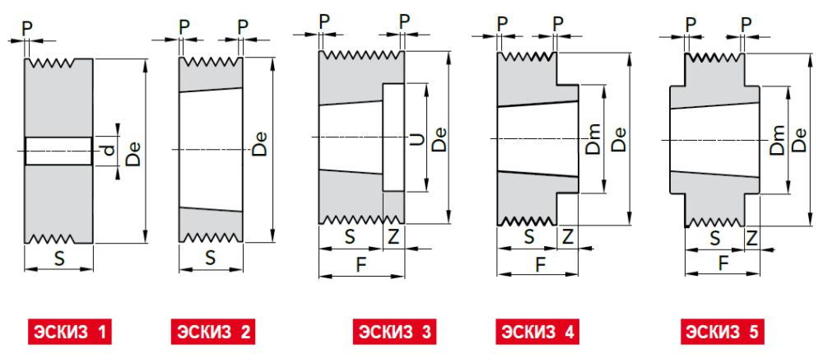
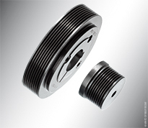
Шкив крепиться на вал двигателя, крепление на шпонку.
Размеры паза под шпонку, ширина – 3 мм, глубина – 2 мм
Вопрос, паз в отверстии шкива под шпонку Вы можете сделать?
Ваши предложения по стоимости и срокам.

С уважением,
Юрий, тел. 8 916-702-17-42

